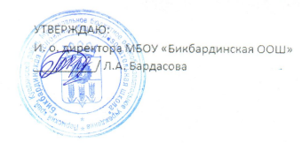
Прием пищи | Раздел | № рец. | Наименование блюда | Выход | Цена | Калорийность | Белки | Жиры | углеводы
Завтрак | Гор. блюдо | 207 | Каша рисовая молочная с маслом | 185 | 17,92 | 272 | 6 | 10 | 38
 | Гор. напиток | 493 | Чай с сахаром | 200 | 3,58 | 61 | 0 | 0 | 15
 | Хлеб | 109 | Хлеб ржаной | 40 | 3,30 | 70 | 3 | 0 | 13
 | Хлеб | 110 | Хлеб пшеничный | 40 | 3,30 | 72 | 3 | 0 | 14
Обед | Гарнир
 | 2 блюдо | 369 | Жаркое по-домашнему | 240 | 48,45 | 413 | 28 | 25 | 18
 | Гор. напиток | 493 | Чай с сахаром | 200 | 3,58 | 61 | 0 | 0 | 15
 | Хлеб | 109 | Хлеб ржаной | 40 | 3,30 | 70 | 3 | 0 | 13
 | Хлеб | 110 | Хлеб пшеничный | 40 | 3,30 | 72 | 3 | 0 | 14
 | Закуска | 106 | Огурец свежий | 100 | 14,40 | 75 | 3 | 1 | 16
Ежедневное меню 5-9 классы «19» октября 2023г.

